***INFORMACION PARA LA PAGINA DE ALL GROUP TECHNOLOGY SAS***

El sitio debe aparecer como pagina Segura

Se mantiene en tema de valores, objetivos etc. de la que esta en este momento

**Líneas de Negocio:**

**HERRAMIENTAS CLOUD**

1. **Suministro de escritorios virtuales y teletrabajo, bajo la marca COREPLUS**

Se trata de una tecnología en la Nube que permite a los usuarios disponer de recursos —software y datos— sin que sea necesario que estén presentes físicamente en el dispositivo que están utilizando. Esto tiene un buen número de ventajas desde el punto de vista empresarial, de negocio y educativo, así como en lo referente a la seguridad y flexibilidad de la solución.

* Optar por un servicio de escritorio virtualizado reduce significativamente los costes en TI que debería realizar la empresa si apostara por un escritorio tradicional.
* Reduces los costes en seguridad y en los sistemas de recuperación ante desastre que pasan a ser una tarea del proveedor.
* Te despreocupas del servidor central que gestiona el escritorio virtual, que está en casa del proveedor.
* Eliminas la inversión en equipos de sobremesa y su posterior renovación una vez que quedan obsoletos.
* Al reducir el número de equipos (PCs, Macs, etc.) baja el gasto energético en la oficina.
* Reduce las tareas de soporte y mantenimiento TI dentro de la empresa.

**SOLICITA UN DEMO se debe mostrar un formulario así:**

1. **Licenciamiento y servicios en la nube de software para laboratorios-LIMS**

Gestiona y planifica los procesos de tu laboratorio  
de forma visual e intuitiva

Para este ítem se van a manejar una serie de planes como este ejemplo:

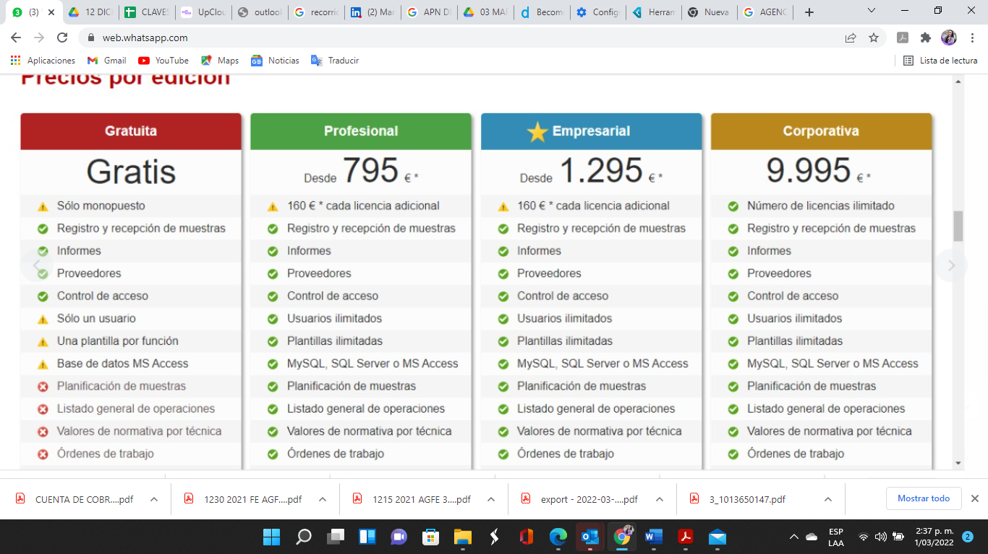

1. **Licenciamiento y servicio en la nube de software de PQRS**

Gestione incidencias fácilmente. Controle y automatice la gestión de tickets

Gestione todo tipo de peticiones, solicitudes o incidencias, dirigida a brindar el mejor soporte a clientes y usuarios

**SOLICITA UN DEMO**

1. **Licenciamiento y servicios en la nube de software de gestión documental**

Nuestro software te ayuda a implementar Gestión Documental en tu empresa, el cual nos ayuda a digitalizar, centralizar y organizar los documentos de la organización. Optimizando el tiempo de trabajo de tus colaboradores manteniendo la información a un click de distancia.

1. **Servicios de en la nube de herramientas para desarrollo de software, NO CODE, bajo la marca WEM**

Cree aplicaciones empresariales de misión crítica a una velocidad increíble

Únase a cientos de clientes entusiastas que construyen, implementan y mantienen aplicaciones modernas y con píxeles perfectos de cualquier complejidad.



**Transforme digitalmente su organización con la plataforma de aplicaciones empresariales WEM low-no-code**



**Utilizado por desarrolladores, desarrolladores ciudadanos y arquitectos de TI**



**Evitar la creciente crisis de escasez de desarrolladores**

WEM Modeler - bajo-sin código

## **Comience hoy gratis**

Regístrese hoy para obtener una cuenta WEM gratuita y para un curso de capacitación básico en línea WEM gratuito. La academia WEM también ofrece más cursos avanzados de desarrollo e integración en varios formatos y geografías.

**HERRAMIENTAS DE PRODUCTIVIDAD DEL NEGOCIO**

1. **Suministro de servicios de monitoreo de productividad del personal, mediante el uso de MONITOR TRACKER**

Monitor tracker, nuestra solución de monitoreo, ofrece análisis e información profundos para ayudar a medir y optimizar la productividad entre las personas, los procesos y la tecnología. Nuestro proceso seguro y eficiente de recopilación y entrega de datos funciona para brindar visibilidad inmediata y análisis avanzados mientras mantiene sus datos protegidos, encriptados y privados.

El agente de Monitor tracker, funciona en equipos de cómputo fijos o en escritorios virtuales

Funciones:







**SOLICITA UN DEMO**

1. **Licenciamiento e implementación de sistemas de costos ABC**

Nuestro software de análisis de costos y rentabilidad permite una trazabilidad completa y precisa de los costos, no alcanzable con planillas de cálculo o su ERP.

* Asigne de forma precisa los costos indirectos.
* Conozca cómo los costos asociados a clientes afectan la rentabilidad.
* Encuentre oportunidades de reducción de costos sin pérdida de valor.
* Conozca el costo real de sus productos y servicios para fijar la correcta estructura de precios.

**SOLICITAR COTIZACIÓN**

1. **Licenciamiento e implementación de software de medición de productividad y cargas de trabajo.**

Entiende cómo trabajan tus equipos, su nivel de productividad y cómo gestionan su tiempo entre las distintas tareas

1. **Servicios de fábrica de software y desarrollo a la medida.**

**STAFFING SAP**

**Venta Consultiva**

Proveemos a grandes y pequeñas

empresas, talento humano en la

modalidad de staffing de personal.

Nos enfocamos en perfiles SAP.

Realizamos procesos de búsqueda y

asignación especializada de perfiles

en consultoría SAP, técnica,

funcional y gerencial

**De este servicio se debe desplegar las opciones:**

**-Cotiza tu recurso**

* **NOMBRE Y EMPRESA**
* **QUE CERTIFICACION SAP REQUIERE EL PROFESIONAL**
* **AÑOS DE EXPERIENCIA REQUERIDA**
* **MODALIDAD DE CONTRATACION (jornada, completa, parcial, remoto)**
* **CORREO ELECTRONICO Y TELEFONO**

**- Postula tu perfil**

* **NOMBRE Y TELEFONO**
* **AÑOS DE EXPERIENCIA**
* **CERTIFICACIONES SAP**
* **DISPONIBILIDAD (total, parcial)**
* **CARGUE AQUÍ SU HOJA DE VIDA (Word, pdf)**
* **Validación de captcha y autorización de manejo de datos personales)**

**Learning SAP**

Incremente la productividad de sus

usuarios finales de SAP con un plan de

capacitación personalizado y alineado

a las mejores prácticas en

transferencia de conocimientos

**Mesa de**

**ayuda SAP**

Con nuestras opciones de bolsa de

horas fijas o por demanda,

proveemos el soporte que nuestros

clientes necesitan para asegurar la

continuidad de su operación.

**Beneficios**

**Profesionales con trayectoria,**

**experiencia y expertise.**

**Consultores enfocados en un esquema**

**competitivo, con proyección altamente productiva**

**y a largo plazo.**

**Desarrolladores, Consultores Junior, Senior,**

**Gerentes de Proyecto, etc. Con nosotros**

**puedes cubrir actividades de desarrollo,**

**soporte, implementación o mantenimiento.**

**MANTENIMIENTO ESPECIALIZADO**

1. **Servicios de soporte y mantenimiento de equipo de cómputo, impresoras, y UPS.**

El servicio de mantenimiento preventivo a los equipos de cómputo permite: Confiabilidad, los equipos operan en mejores condiciones de seguridad, ya que se conoce su estado, y sus condiciones de funcionamiento.

**2. Servicios de hosting y datacenter.**

**SOLICITAR COTIZACIÓN**

DATOS DE CONTACTO:

AK 15 No. 122-73 OFC 307 BOGOTA COLOMBIA

TELEFONO:

3187935964- ESTE CON WATHSAPP

3142199639

6017021154

[info@allgrouptechnology.com](mailto:info@allgrouptechnology.com)

**REDES SOCIALES:**

LINKEDIN <https://www.linkedin.com/company/all-group-technology-s-a-s>

INTAGRAM <https://www.instagram.com/allgrouptech/?hl=es-la>

FACEBOOK <https://www.facebook.com/ALL-GROUP-Technology-102694528121800>